高雄市中正國小99學年度第一學期
一年級綜合活動學習領域課程計畫
教材來源 |  | 翰林版（第一冊）+  自編（我是清潔寶寶） | 教學節數 |  | 每週（2）節 學期共（42）節
設 計 者 |  | 一年級教學團隊 | 教學者 |  | 一年級教學團隊
學期  學習目標 |  | 1.透過描繪手掌及貼手等探索活動，認識自己與新同學，學習與他人互動，進而激發創造力。  2.藉由豐富的活動，讓兒童在遊戲過程中，了解雙手可以做到的事，進而體驗自己的雙手妙用無窮。  3.激發兒童的創意，提供每個兒童表現自己的空間。  4.讓兒童了解環境與個人整潔的重要性，並學會基本、簡易的清潔工作。  5.知道垃圾減量及資源回收的方法。  6.讓兒童能珍惜自己與生俱來的能力，也學習如何照顧沒有手的人，並學習如何保護自己，與如何運用各種資源避免傷害。  7.學習舉辦發表會的活動，並藉由共同工作中培養感情，體會應用所學的樂趣。
融入重大議題之能力指標 |  | 【人權教育】  1-1-2了解、遵守團體的規則，並實踐民主法治的精神。  1-1-3討論、分享生活中不公平、不合理、違反規則、健康受到傷害等經驗，並知道如何尋求救助的資訊與管道。  【生涯發展教育】  1-1-1發現自己的長處及優點。  3-1-1覺察自我應負的責任。  【性別平等教育】  2-1-3適當表達自己的意見和感受，不受性別的限制。  【家政教育】  1-1-4願意與他人分享自己所喜歡的食物。  2-1-1關心自己的衣著。  3-1-1察覺生活中的有用資源與其對生活的影響。  3-1-3察覺自己食衣住行育樂的生活禮儀與習慣。  3-1-5察覺周遭美化生活的物品。  4-1-1認識自己。  4-1-2察覺自己與家人的溝通方式。  【環境教育】  1-1-1能運用五官觀察來探究環境中的事物。  4-1-2能運用收集資料與記錄的方法，了解與認識校園與住家環境問題，並能具體提出生活環境問題的解決方案。
起訖週次 | 能力指標 |  |  | 單元名稱 |  | 節數 | 評量方式 | 備註
一  0830  -  0904 | 1-1-1描述自己以及與自己相關的人事物。 |  |  | 一.大手貼小手  【活動一：描出自己的手】 |  | 2 | 實作  報告 | 【環境教育】1-1-1  【人權教育】1-1-2
二  0905  -  0911 | 1-1-1描述自己以及與自己相關的人事物。 |  |  | 一.大手貼小手  【活動二：看看我的手】 |  | 2 | 報告  表演  實作 | 【環境教育】1-1-1  【人權教育】1-1-2
三  0912  -  0918 | 1-1-1描述自己以及與自己相關的人事物。 |  |  | 一.大手貼小手  【活動三：看看同學的手】 |  | 2 | 報告  實作  同儕互評 | 【環境教育】1-1-1  【人權教育】1-1-2
四  0919  -  0925 | 1-1-1描述自己以及與自己相關的人事物。 |  |  | 一.大手貼小手  【活動四:家人的手】  融入性別平等教育(2) |  | 2 | 報告  實作 | 【環境教育】1-1-1  【人權教育】1-1-2  【家政教育】4-1-1  4-1-2
五  0926  -  1002 | 1-1-1描述自己以及與自己相關的人事物。 |  |  | 一.大手貼小手  【活動五:我的手讓教室變漂亮了】 |  | 2 | 同儕互評  實作 | 【環境教育】1-1-1  【人權教育】1-1-2
六  1003  -  1009 | 1-1-1描述自己以及與自己相關的人事物。 |  |  | 二.露一手  【活動一：手會做的事】  融入性別平等教育(2) |  | 2 | 口試  同儕互評  實作  表演  實踐 | 【環境教育】1-1-1  【家政教育】3-1-3  4-1-1
七  1010  -  1016 | 1-1-1描述自己以及與自己相關的人事物。 |  |  | 二.露一手  【活動二：我的雙手好厲害】 |  | 2 | 表演  口試  實作 | 【環境教育】1-1-1  【家政教育】4-1-1
八  1017  -  1023 | 2-1-2分享自己如何安排時間、金錢及個人生活的經驗。 |  |  | 三.妙妙手  【活動一：上課！下課！大富翁】 |  | 2 | 實作  報告  實踐 | 【人權教育】1-1-2
九  1024  -  1030 | 2-1-2分享自己如何安排時間、金錢及個人生活的經驗。 |  |  | 三.妙妙手  【活動二下課時間的安排】 |  | 2 | 報告  實作  實踐 | 【人權教育】1-1-2  【家政教育】3-1-3
十  1031  -  1106 | 2-1-1經常保持個人的整潔，並維護班級與學校共同的秩序與整潔。  4-1-2整理自己的生活空間，成為安全的環境。  4-1-3知道環境保護與自己的關係。 |  |  | 四.巧巧手  【活動一：洗洗手】 |  | 2 | 表演  實作  實踐  同儕互評 | 【環境教育】1-1-1  【人權教育】1-1-2  【家政教育】2-1-1
十一  1107  -  1113 | 2-1-1經常保持個人的整潔，並維護班級與學校共同的秩序與整潔。  4-1-2整理自己的生活空間，成為安全的環境。  4-1-3知道環境保護與自己的關係。 |  |  | 四.巧巧手  【活動二：我會整理環境】  融入性別平等教育(2) |  | 2 | 表演  實作  實踐  同儕互評 | 【環境教育】1-1-1  4-1-2  【人權教育】1-1-2  【家政教育】3-1-1  3-1-5
十二  1114  -  1120 | 2-1-1經常保持個人的整潔，並維護班級與學校共同的秩序與整潔  4-1-2整理自己的生活空間，成為安全的環境  4-1-3知道環境保護與自己的關係 |  |  | 自編：我是清潔寶寶 |  | 2 | 報告  實作  表演 | 【人權教育】1-1-3
十三  1121  -  1127 | 1-1-1描述自己以及與自己相關的人事物。  2-1-4認識並欣賞週遭環境。  3-1-2體會團隊合作的意義，並能關懷團隊的成員。  4-1-1觀察住家和學校週遭環境，並知道保護自己的方法。 |  |  | 五.寶貝手  【活動一：小熊的手受傷了】 |  | 2 | 報告  實作 | 【人權教育】1-1-3
十四  1128  -  1204 | 1-1-1描述自己以及與自己相關的人事物。  2-1-4認識並欣賞週遭環境。  3-1-2體會團隊合作的意義，並能關懷團隊的成員。  4-1-1觀察住家和學校週遭環境，並知道保護自己的方法。 |  |  | 五.寶貝手  【活動二：預防可能的危險】 |  | 2 | 報告  實作 | 【人權教育】1-1-3
十五  1205  -  1211 | 1-1-1描述自己以及與自己相關的人事物。  2-1-4認識並欣賞週遭環境。  3-1-2體會團隊合作的意義，並能關懷團隊的成員。  4-1-1觀察住家和學校週遭環境，並知道保護自己的方法。 |  |  | 五.寶貝手  【活動三：安全設施保護你】 |  | 2 | 報告 | 【人權教育】1-1-3
十六  1212  -  1218 | 1-1-1描述自己以及與自己相關的人事物。  3-1-1舉例說明自己參與的團體，並分享在團體中與他人相處的經驗。 |  |  | 六.大顯身手  【活動一：我們的班級】 |  | 2 | 報告 | 【性別平等教育】2-1-3  【人權教育】1-1-2  【生涯發展教育】1-1-1  3-1-1  【家政教育】4-1-1
十七  1219  -  1225 | 1-1-1描述自己以及與自己相關的人事物。  3-1-1舉例說明自己參與的團體，並分享在團體中與他人相處的經驗。 |  |  | 六.大顯身手  【活動二：我會表演】 |  | 2 | 報告  表演  同儕互評 | 【性別平等教育】2-1-3  【人權教育】1-1-2  【生涯發展教育】1-1-1  3-1-1  【家政教育】4-1-1
十八  1226  -  0101 | 1-1-1描述自己以及與自己相關的人事物。  3-1-1舉例說明自己參與的團體，並分享在團體中與他人相處的經驗。 |  |  | 六.大顯身手  【活動二：我會表演】 |  | 2 | 報告  表演  同儕互評 | 【性別平等教育】2-1-3  【人權教育】1-1-2  【生涯發展教育】1-1-1  3-1-1  【家政教育】4-1-1
十九  0102  -  0108 | 1-1-1描述自己以及與自己相關的人事物。  3-1-1舉例說明自己參與的團體，並分享在團體中與他人相處的經驗。 |  |  | 六.大顯身手  【活動三：製作邀請卡】 |  | 2 | 實作 | 【性別平等教育】2-1-3  【人權教育】1-1-2  【生涯發展教育】1-1-1  3-1-1  【家政教育】4-1-1
二十  0109  -  0115 | 1-1-1描述自己以及與自己相關的人事物。  3-1-1舉例說明自己參與的團體，並分享在團體中與他人相處的經驗。 |  |  | 六.大顯身手  【活動四：節目真精彩】 |  | 2 | 實作  表演 | 【性別平等教育】2-1-3  【人權教育】1-1-2  【生涯發展教育】1-1-1  3-1-1  【家政教育】1-1-4  4-1-1
二十一  0116  -  0120 | 1-1-1描述自己以及與自己相關的人事物。  3-1-1舉例說明自己參與的團體，並分享在團體中與他人相處的經驗。 |  |  | 六.大顯身手  【活動五：一起來收拾】 |  | 2 | 實作  實踐  同儕互評 | 【性別平等教育】2-1-3  【人權教育】1-1-2  【生涯發展教育】1-1-1  3-1-1  【家政教育】4-1-1
說明：
1.「教材來源」請註明教科書版本或自編教材。
2.「備註欄」請配合各單元名稱，列出可融入教學之重大議題「能力指標序號」，暨是否為「自編」單元。
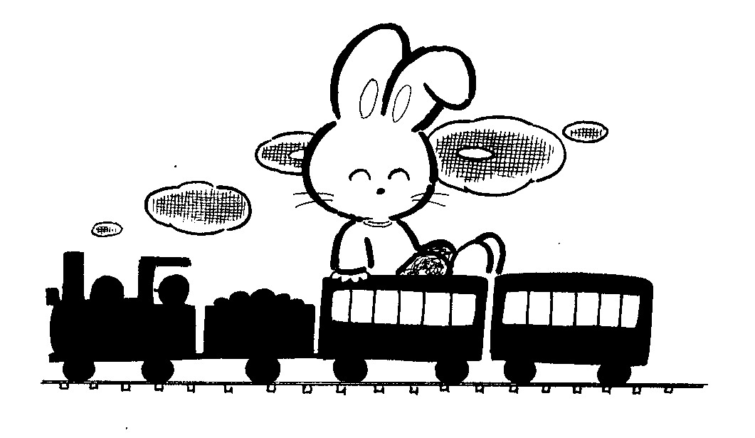我是清潔寶寶
一年__班 姓名：__________
我先自己評量，再請家長、老師評量。
表現很棒的項目畫○
表現不錯的項目打✓
需要再努力的項目畫△

項  目  星  期 | 常常洗手，並經常保持身體清潔。 |  |  | 能隨時保持教室座位及房間整潔。 |  |  | 會主動幫忙整理環境。
項  目  星  期 | 自我  評量 | 家長  評量 | 老師  評量 | 自我  評量 | 家長  評量 | 老師  評量 | 自我  評量 | 家長  評量 | 老師  評量
星期一
星期二
星期三
星期四
星期五
貼心的話  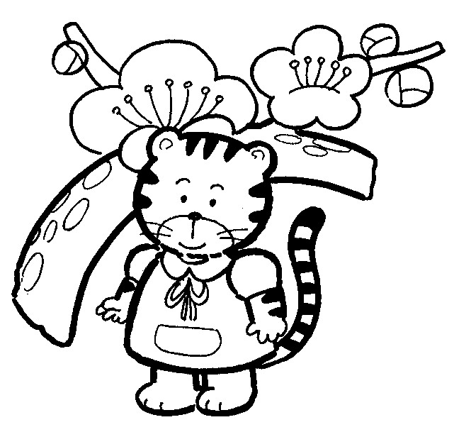 | 家長說：  簽名：
老師說：

簽名：

